

Rapport du projet transverse

Grenouille en voyage

Shuo LIANG,



Jiazhong YIN,

Wei HONG

Yuxuan CUI

Yuting GUO

## Le sommaire

Le sommaire 1

**1.** Introduction 2

**2.** Function introduction 2

**3.** Réaliser 3

**4.** Conclusion 4

# Introduction

Septembre 2017, nous sommes venus à l'étude EFREI. Une année s'est écoulée et nous avons appris beaucoup de choses. Mais dans le processus d'apprentissage, nous avons également rencontré beaucoup de difficultés, en particulier dans les difficultés linguistiques. Bien que nous ayons étudié le français pendant une longue période en Chine, nous manquons toujours de pratique. Nous trouvons qu'il est difficile de suivre l'enseignant en classe, surtout en maths et en physique. Donc, notre équipe veut faire un qui devrait être utilisé pour nous aider à apprendre de jeunes frères et soeurs. Nous allons donc mettre en œuvre une application qui simule la conversation des gens. Et par la voie de la conversation, le tutorat des étudiants qui viendront en France l'année prochaine.

# Function introduction

Les fonctions que ce programme peut implémenter incluent la simulation des conversations avec des personnes, telles que la salutation.

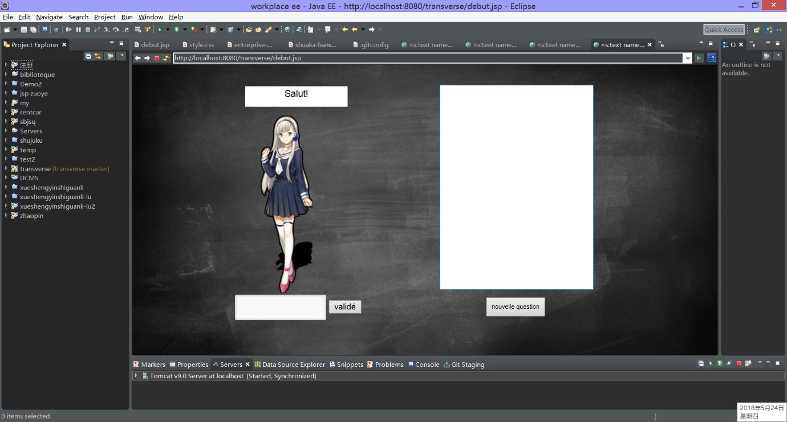

Répondez aux questions en fonction des questions de l'utilisateur, en particulier du contenu du cours.

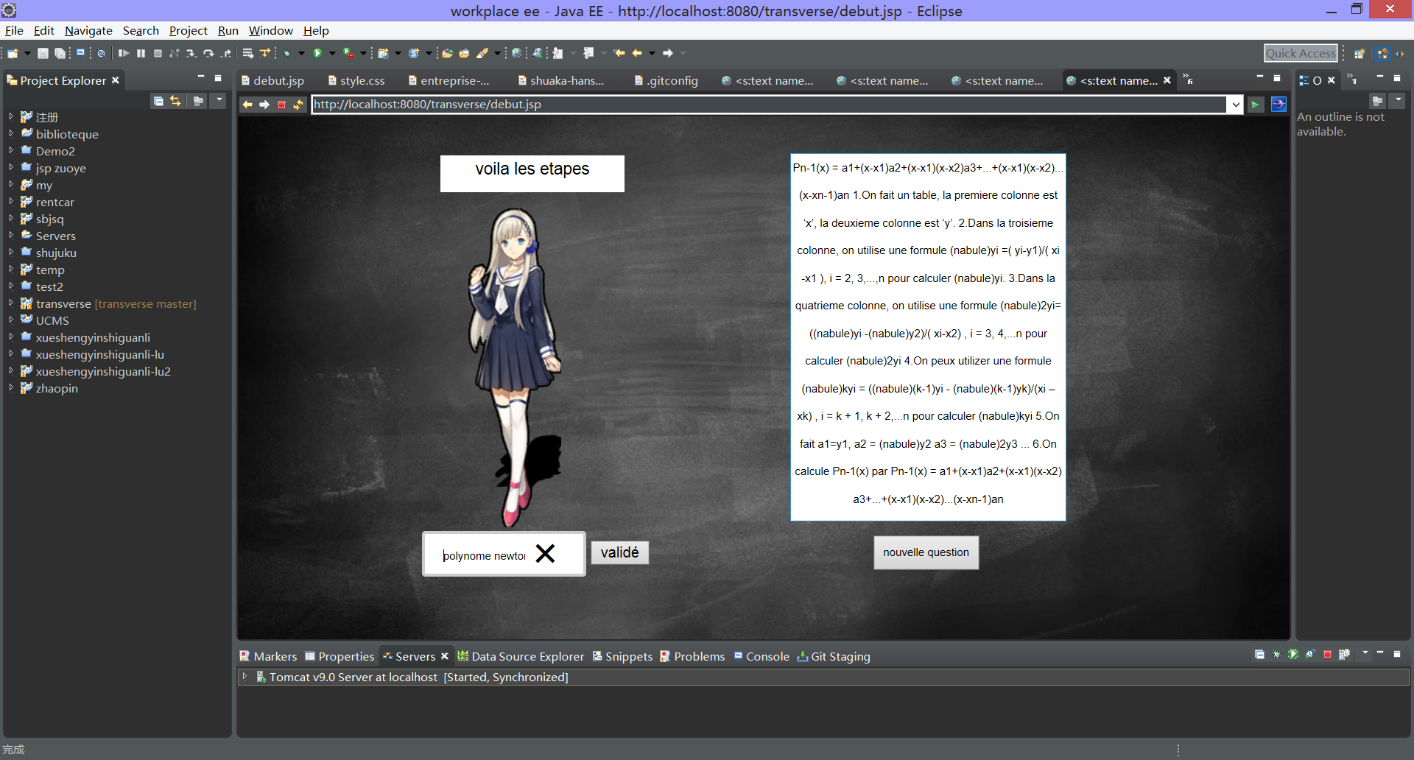

Ce programme permet également aux utilisateurs d'ajouter du nouveau contenu pour une référence ultérieure.

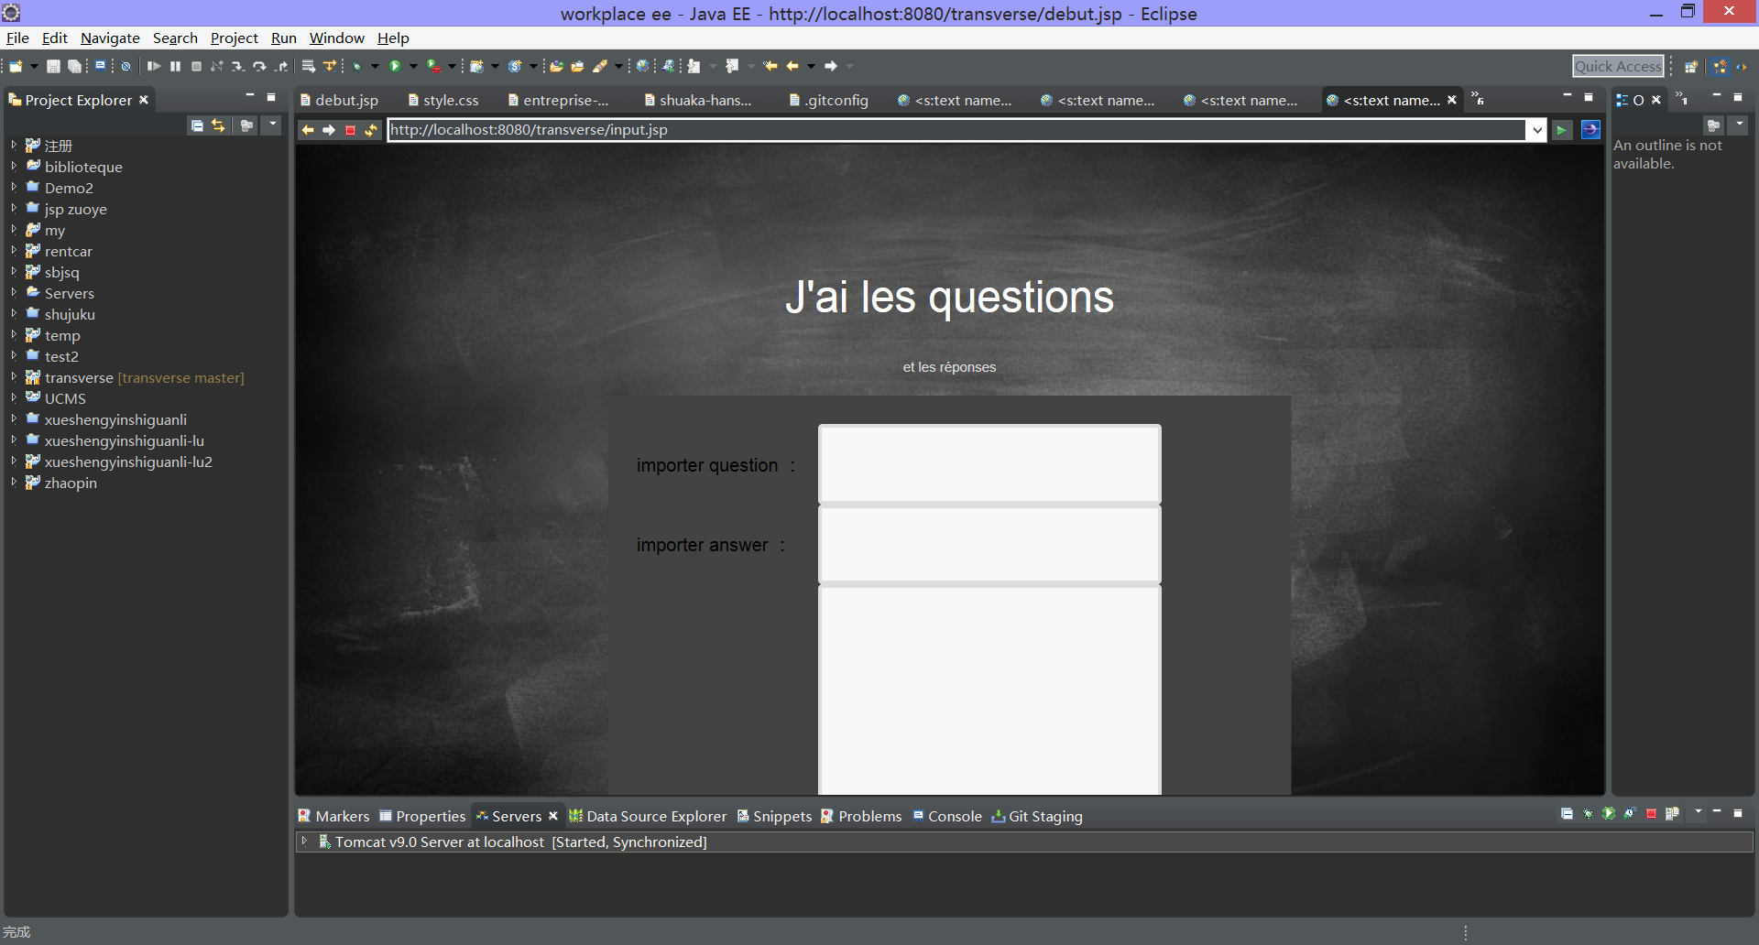

# Réaliser

Nous utilisons jsp pour mettre en œuvre la conception du prototype.

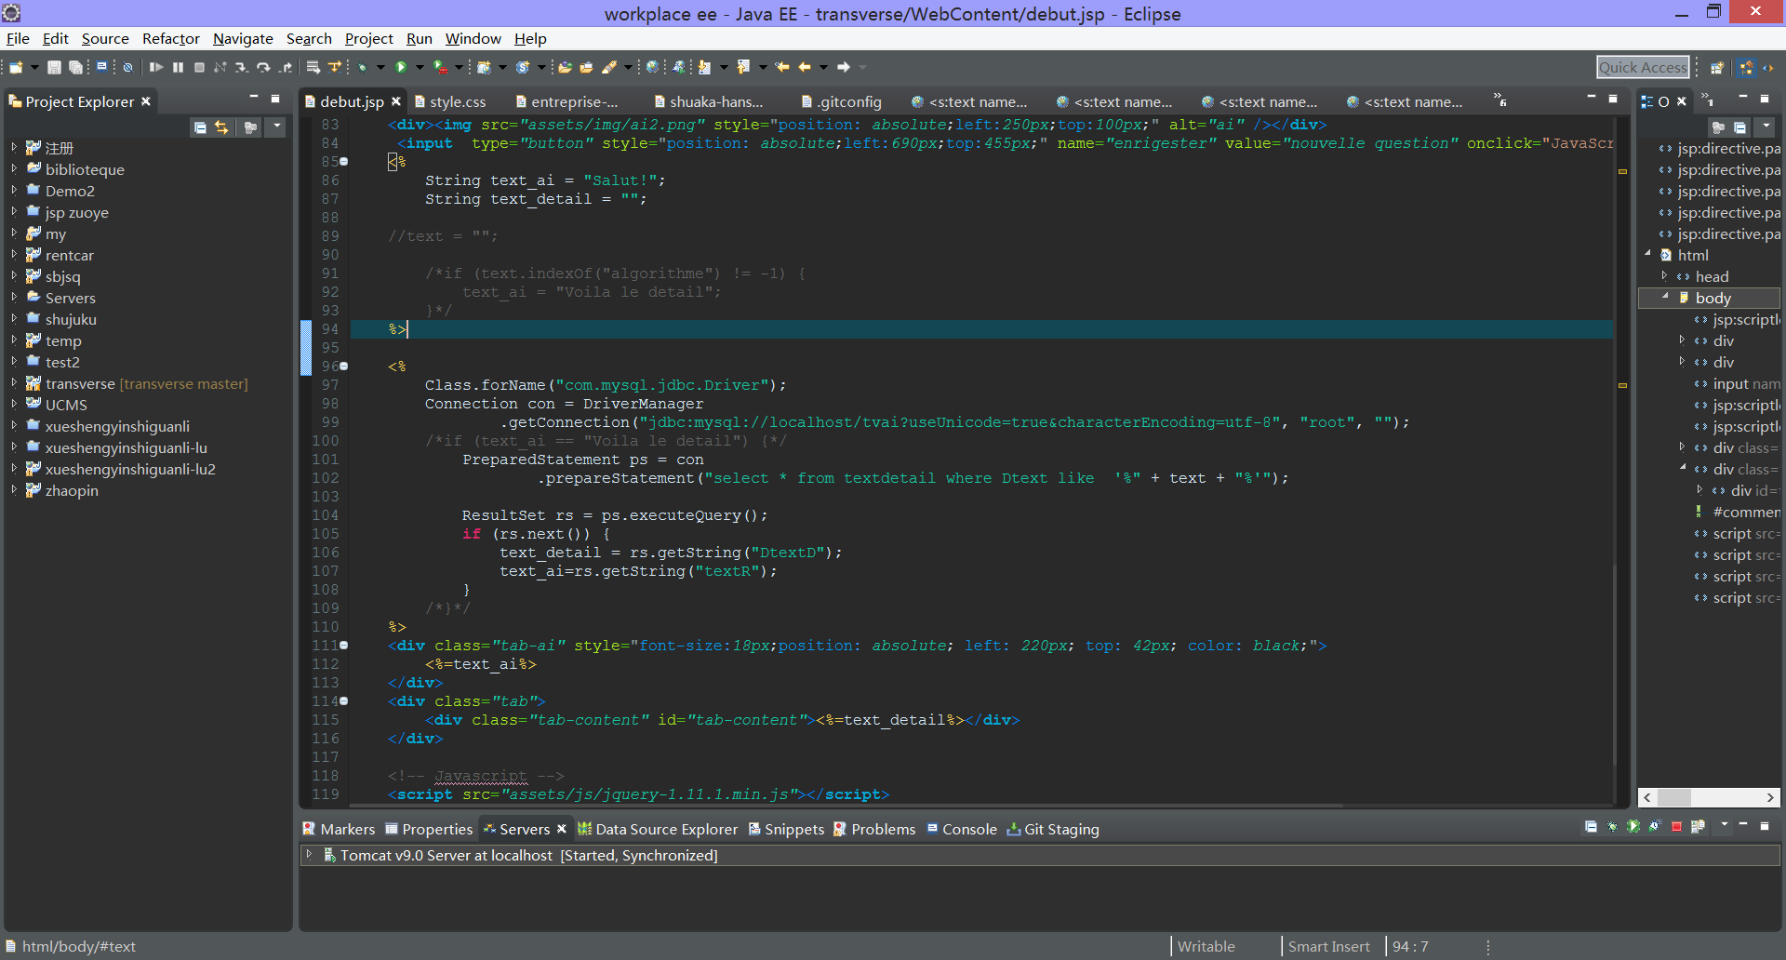

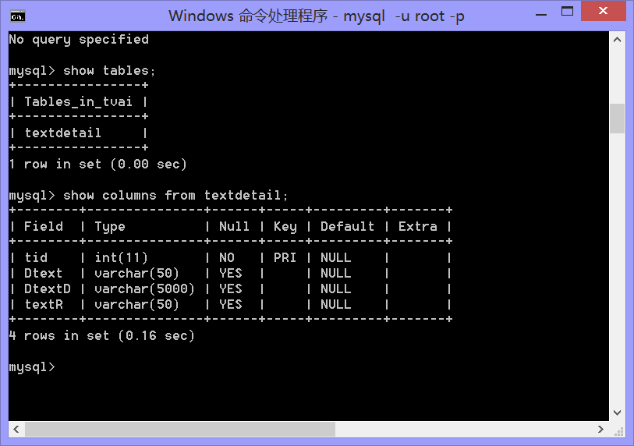

# Conclusion

Pour ce projet, d’abord nous voulons créer un artificiel intelligence, mais c’est très difficile pour nous, donc nous réfléchir de créer quelque chose parait d’artificiel intelligence.

Après discuter, nous choisissons d’utiliser data base et site internet pour réaliser notre projet. Nous pensons que si nous avons plein des donnés, le projet est plus simulé d’artificiel intelligence.

Pour le sujet, d’abord nous voulons créer un programme comme Siri, et nous devons chercher les choses ce que Siri n’a pas. Pour cela, nous décidons d’ajouter les fonctions dans notre programme qu’il peut enseigner les étudiants L3 sur l’examen.

Enfin, nous avons appris beaucoup de chose.